Министерство образования, науки и молодежной политики Республики Коми
ГПОУ "Сыктывкарский политехнический техникум"
Курсовая работа
тема: Базы данных сотрудников, подчиненных для старшей мед сестры. «Клинический кардиологический диспансер РК»
выполнила
студентка 4 курса
414 группы
Нестерова Виктория Андреевна
проверил
Пунгин И.В.
дата проверки:

Сыктывкар, 2025
Оглавление
Введение: 3
Глава 1. АНАЛИЗ ПРЕДМЕТНОЙ ОБЛАСТИ И ПОСТАНОВКА ЗАДАЧИ 4
Глава 2. ПРОЕКТИРОВАНИЕ БАЗЫ ДАННЫХ 6
Глава 3. ФИЗИЧЕСКАЯ РЕАЛИЗАЦИЯ И РАЗРАБОТКА ФУНКЦИОНАЛА 7
ЗАКЛЮЧЕНИЕ 9
СПИСОК ИСПОЛЬЗОВАННЫХ ИСТОЧНИКОВ: 10

Введение:
Актуальность: Старшая медсестра работает с огромным объемом бумаг (табели, аккредитация, уровень аттестации). Ошибки ведут к штрафам. Автоматизация ускорит процесс.
Цель: Создать БД для хранения и обработки данных отделения.
Задачи: изучить предметную область, спроектировать схему данных, реализовать БД в СУБД (например, MS Access или MySQL).

Глава 1. АНАЛИЗ ПРЕДМЕТНОЙ ОБЛАСТИ И ПОСТАНОВКА ЗАДАЧИ
  - 1.1. Функциональные обязанности старшей медицинской сестры
Задача: описать, с какими данными работает старшая медсестра.
Содержание:
- Кадровая работа: Ведение личных дел, контроль прохождения персоналом аккредитации и повышения квалификации.
- Отчетность: Формирование ежемесячных отчетов по персоналу и его профессиональной пригодности.
- Проблема: Вся информация разрознена, что требует много времени.
  - 1.2. Обоснование необходимости автоматизации
Задача: объяснить, почему ручной метод плохой, а БД — это решение.
Содержание:
- Недостатки ручного учета: Высокий риск ошибок (при сдаче отчёта вышестоящему руководству), отсутствие централизованного хранения данных, невозможность оперативного поиска информации (например, "когда у медсестры Ивановой заканчивается аккредитация?").
- Преимущества БД: Обеспечение целостности и непротиворечивости данных, ускорение формирования сложных отчетов.
- Вывод: Автоматизированное рабочее место (АРМ) старшей медсестры на основе реляционной БД является необходимым шагом для повышения эффективности работы отделения.
  - 1.3. Требования к разрабатываемой системе
Задача: формализовать требования к будущей БД.
Содержание:
  - Функциональные требования: Система должна обеспечивать ввод, редактирование, удаление и поиск информации о сотрудниках, отделах, должностях;
  - Информационные требования: БД должна хранить данные о ФИО, датах работы, должностях, отделах, квалификациях и сроках аккредитации и т. п.;
  - Требования к надежности: Разграничение прав доступа (только старшая медсестра имеет право на изменение данных), резервное копирование данных.

Глава 2. ПРОЕКТИРОВАНИЕ БАЗЫ ДАННЫХ
  - 2.1. Концептуальное (инфологическое) проектирование (ER-модель)
Задача: нарисовать схему «Сущность-Связь» (Entity-Relationship Diagram).
Содержание:
  - В каждой таблице есть столб начинающийся с id_###. Эти столбцы являются ключами, которые носят в себе информацию всей строки. Это сделано для быстрого получения необходимых данных.
  - 2.2. Логическое проектирование и нормализация
Задача: Описание таблиц и обоснование нормализации.
Содержание:
  - Таблица people содержит в себе данные сотрудников. Их ФИО, дата рождения, дата начала работы, дата получения аккредитаци;
  - Таблица cval содержит в себе типы квалификации;
  - Таблица accreditation содержит в себе типы аккредитации;
  - Таблица otdel содержит в себе названия отделения;
  - Таблица post содержит в себе список должностей;
  - Нормализация: указать, что структура приведена к третьей нормальной форме (3НФ).
    - 1НФ: В ячейках нет повторяющихся групп (простое правило).
    - 2НФ: Все неключевые поля зависят от первичного ключа.
    - 3НФ: Все неключевые поля не зависят от других неключевых полей (т.е. названия отделов вынесены в отдельный справочник otdel).

Глава 3. ФИЗИЧЕСКАЯ РЕАЛИЗАЦИЯ И РАЗРАБОТКА ФУНКЦИОНАЛА
  - 3.1. Выбор среды реализации и СУБД
- Задача: обосновать выбор PostgreSQL.
- Содержание: Обоснование выбора СУБД (например: PostgreSQL — бесплатная, надежная, поддерживает стандарт SQL, подходит для многопользовательской работы в больнице).
  - 3.2. Физическая реализация структуры базы данных
- Задача: представить SQL-код в виде текста с пояснениями.
- Содержание:
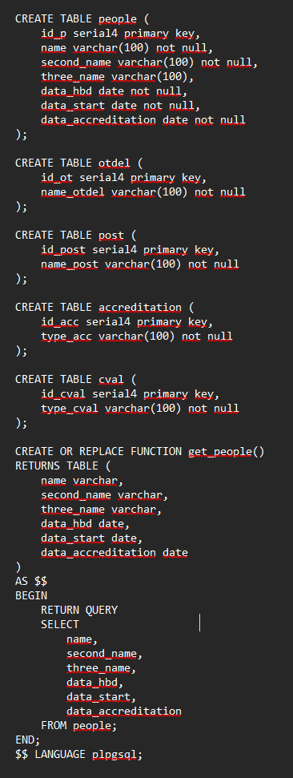
  - Пример: «Создание главной таблицы people осуществляется с указанием внешних ключей (id_ot, id_post), которые ссылаются на соответствующие справочники, что обеспечивает ссылочную целостность данных.»
  - 3.3. Разработка процедур обработки данных
- Задача: описать функции и запросы, которые будут использовать ваши данные.
- Содержание:
  - Функция get_people(): Описание функции, которая позволяет получить полный список сотрудников с расшифровкой ID-номеров (выводит название отдела и должности, а не только их ID).
  - Разработка ключевых запросов:
    - Запрос на поиск (например, аккредитации): SELECT * FROM people WHERE data_accreditation < NOW() + interval '3 months' (Найти всех, у кого аккредитация истекает через 3 месяца).
    - Запрос на отчет по отделу: SELECT * FROM people WHERE id_ot = 1 (Найти всех сотрудников определенного отдела).
    - Запрос на обновление данных: UPDATE people SET id_post = 5 WHERE id_p = 10 (Перевести сотрудника на новую должность).

ЗАКЛЮЧЕНИЕ
- Краткий обзор проделанной работы: проанализирована предметная область, разработана ER-модель, создана реляционная БД на основе PostgreSQL.
- Подтверждение достижения цели и задач.
- Перспективы дальнейшего развития: Добавление модуля учета медикаментов, создание веб-интерфейса.

СПИСОК ИСПОЛЬЗОВАННЫХ ИСТОЧНИКОВ:
ПОЛОЖЕНИЕ О КУРСОВЫХ РАБОТАХ - СПТ.pdf

